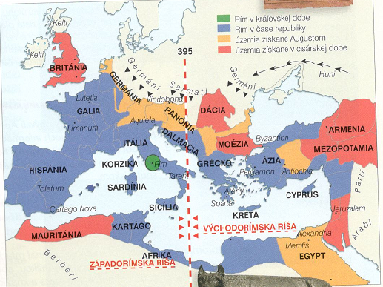
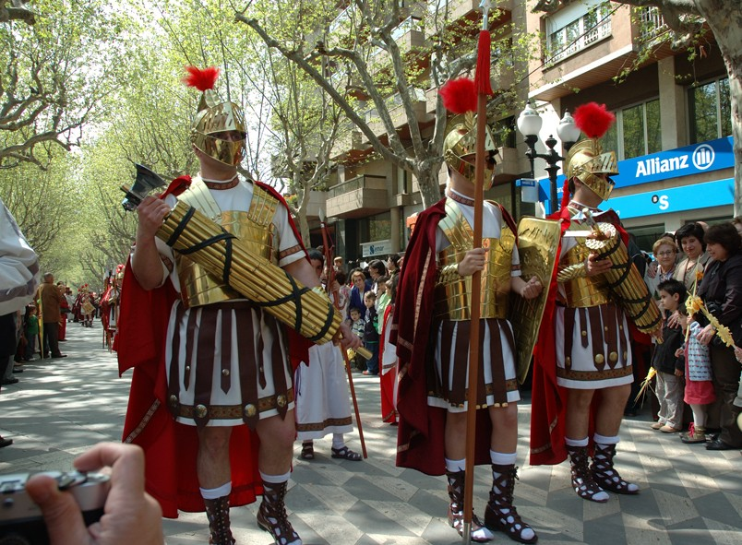 Rímska republika (510-27 pred Kr.)
-vznikla po vyhnaní etruských kráľov
- štátne záležitosti si riadili sami- na čele štátu stáli 2 konzuli (1 riad.štát-2 do vojny), volení na 1 rok (z patricijov).
- Konzulov sprevádzalo 12 liktorov
- Liktor – rímsky úradník v službe konzula, jeho symbolom bol zväzok prútov (12ks) so sekerovu= (FASCES). Mali súdnu právomoc (právo uložiť telesný trest).
- Počas vojny na čele štátu DIKTÁTOR.
- Konzulov riadil 300 členný senát. 2 konzuly na 1 rok

1 konzul(štát) vojna 2 konzul=diktátor

V roku 450 pred Kr. boli prijaté Zákony 12 tabúľ ( spísané zvykové-obyčajové právo), ktoré uviedli do praxe 2 zásady :
1. čo nie je zakázané, je dovolené
2. neznalosť zákona neospravedlňuje
V rímskom práve bolo vytvorené rodinné právo - suverénne postavenie v rodine má muž, otec - ktorý má právo rozhodovať nad životom a smrťou (a je vlastníkom všetkého majetku) - mohol rozhodovať aj o sobášoch detí
- Každý občan mal právo odvolať sa voči rozhodnutiu súdu.
Plebejcov zastupovali tribúni ľudu na ľudových zhromaždeniach= schvaľovali rozhodnutia konzulova kontrolovali úradníkov.
- Rimania spôsob vedenia štátu nazvali RES PUBLICA- vec verejná.
Rozdelenie občanov:
- Patricijovia (bohatí- všetky práva)
- plebejci (neplnoprávni, slobodní muži, ozbrojení)
-proletári (bez majetku, iba deti)
- otroci (bez práv)

